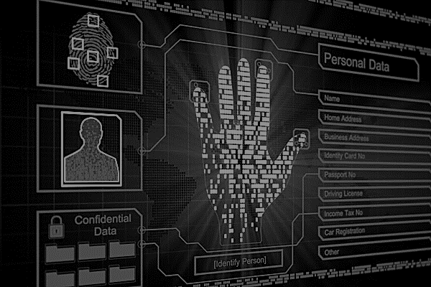

**DANA_v0.1_2016**

**Plan de Proyecto: BIO ASSISTENS**

BIO ASSISTENS

Documento de Análisis

**DEV SOFT**

**Desarrollo e innovación de nuevas**

**Tecnologías.**

A**ctualizado a Junio de 2016**

**HISTORIAL DE LAS REVISIONES**

| Ítem | Versión | Fecha | Autor | Descripción | Estado | Responsable de Revisión y/o Aprobación |
| --- | --- | --- | --- | --- | --- | --- |
| 01 | 0.1 | 06/06/2016 | CO | Versión Preliminar Revisada por QA | Revisión | BST, AER |
| 02 | 0.2 | 01/07/2016 | CO | Versión Final pendiente de Aprobación | Revisado | BST, AER |

**Autor(es):**

CO: Carluis Oyola

**Revisores Institución:**

BST: Benji Santillan Torres

AER: Alfredo Eguiluz Roca

TABLA DE CONTENIDO

1. DESCRIPCIÓN DEL REQUERIMIENTO 4

2. SITUACIÓN ACTUAL 5

3. ALCANCES 6

3.1. DESCRIPCIÓN DEL SISTEMA 6

3.2. DENTRO DE ALCANCE 7

4. ESPECIFICACIONES FUNCIONALES 8

4.1. FUNCIONALIDAD POR MÓDULOS 8

4.2. CARACTERÍSTICAS DETALLADAS DEL PRODUCTO 8

# DESCRIPCIÓN DEL REQUERIMIENTO

A solicitud de PDS EIRL, se ha planteado el desarrollo de una aplicación que permita dar solución a la problemática de las personas que llegan tarde a sus labores de trabajo ya que estos no cuentan con un control riguroso de ingreso y salida de sus empleados.

**Requerimientos funcionales:**

* **Reportes de Asistencias de Empleados:** El sistema será desarrollado básicamente para llevar a cabo esta funcionabilidad, por lo cual deberá hacer uso de un dispositivo ZKTeco para cumplir el requerimiento.
* **Manejo de la Web:** La web debe estar diseñada de tal forma que el usuario pueda acceder a él en todo momento, sin restricciones, para hacer uso de sus funciones, además de tener la capacidad de migrar la información que tiene actualmente el sistema a otro dispositivo.
* **Soporte de Seguridad:** El sistema podrá activar o desactivar opciones para dar privilegios a los usuarios.

# SITUACIÓN ACTUAL

La impuntualidad es una forma en la que una empresa pierde la eficiencia y eficacia.

La empresa cuenta con problemas de gestión de personal, siendo poco efectiva en el manejo y dejando cabos sueltos, retrasos y malos entendidos por la falta de especificación tanto en sus normas como en su manejo de situaciones con respecto a la puntualidad de sus trabajadores, se encontró falta de estándares, procesos.

* No existe control sobre los empleados (un Excel forma empírica).
* No existe normas claras con respecto a las amonestaciones por no llegar a la hora.
* No existe un control de marcado (asistencia) para el personal efectivo.
* No existe historial de trabajadores.
* No existe procedimientos en general para el manejo de los empleados.

Procedimiento actual.

Los empleados llegan a la empresa, y marcan de una forma manual, firmando una hoja, en ciertos momentos es tanta la cantidad de empleados que la cola se hace muy amplia, la cual hace que muchos trabajadores marquen con retraso su asistencia, teniendo que ir luego a administración para aclarar su situación para así no se le apliquen los descuentos.

También los procedimientos no están muy bien definidos ya que muchos preguntan a donde deberían ir para reclamar por una falta o tardanza, y luego como se les calculó su descuento.

* Datos recopilados.
* 150 empleados
* 1 punto para marcar asistencia
* No existen procedimientos
* No existe Historial
* Los descuentos se calculan al momento de efectuar los pagos (retrasos)
* Las justificaciones no tienen procedimientos/estándares
* Los empleados no saben a dónde deben ir cuando necesitan información

# ALCANCE DEL PROYECTO

## DESCRIPCION DEL SISTEMA

El uso de la aplicación en mención, brinda un servicio que podrá controlar, mejorar y optimizar los procesos para controlar la asistencia de los empleados. La aportación práctica está basada en la facilidad de poder acceder a esta aplicación desde cualquier lugar del mundo vía internet.

**CASO 1:** Entrada a turno.

**CASO 2:** Salida a refrigerio.

**CASO 3:** Retorno a refrigerio.

**CASO 4:** Salida de turno

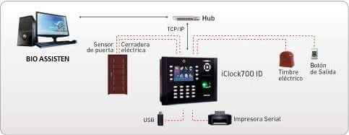

Es muy personalizable y funcional, con una interfaz que le resultará clara y sencilla. No obstante, cuenta con un manual de usuario y configuración de sistema que ayudara para resolver todas las dudas que puedan surgir.

Tiene como principales características:

* Registro de Empresas y agencias a controlar la asistencia.
* Registro de Días no laborables.
* Registro de Horarios de trabajo estableciendo las tolerancias en minutos por semana.
* Registro de Dispositivos ZK Software o ZK Tecco.
* Registro de Empleados.
* Registro de Horarios de los empleados

## DENTRO DE ALCANCE

| Dentro de alcance | | |
| --- | --- | --- |
| **MÓDULO ADMINISTRATIVO** | **Registro de Empresas y Agencias** | * Registro y Mantenimiento de Empresas , agencias y días no laborables a controlar asistencia |
| **Registro de Días no Laborables** |
| **Registro de Horarios de Trabajo** |
| **Registro de Dispositivos** |
| **Registro de Empleados** |
| **Registro de Horarios de Empleados** |
| **MÓDULO DE OPERACIONES** | **Carga de Empleados** | * Reporte de Empleados, Registro de huellas. |
| **Registro de Huellas** |
| **Descargar Huellas Backup** |
| **Registro de Mensaje (SMS)** |
| **Proceso Manual de Marcación** |
| **MÓDULO DE REPORTES** | **Reporte General de Marcaciones** | * Reporte general de Asistencias por día y mes. |
| **Reporte de Asistencias** |
| **MÓDULO DE SEGURIDAD** | **Permisos y Accesos** | * Acceso al sistema dando privilegios a los usuarios. |
| **Backup** |

# ESPECIFICACIONES FUNCIONALES

# FUNCIONALIDAD DE PRODUCTO

**MÓDULO ADMINISTRATIVO:** Este será el módulo principal del sistema cuya función será el registro y mantenimiento de información de empleados, dispositivos. Horarios de trabajo.

**MÓDULO DE OPERACIONES:** Este Módulo debe permitir el registro de huellas, información de empleados, envió de mensajes de texto a celular (SMS).

MÓDULO DE REPORTES: Este módulo deberá presentar de forma detallada los reportes diarios, mensuales y anuales de las marcaciones de los empleados.

MÓDULO DE SEGURIDAD: Este Módulo debe permitir dar privilegios a los usuarios que manejen el sistema y ademas contara con una opción de Backup(Copia de seguridad).

# CARACTERÍSTICAS DETALLADAS DEL PRODUCTO

**MÓDULO ADMINISTRATIVO:** Este será el módulo principal del sistema. Dicho módulo será diseñado para el registro y mantenimiento de empleados en la empresa que son mayormente registros de nuevo personal, dispositivos, horarios de trabajo. El módulo deberá soportar la manipulación de datos (registrar, actualizar, etc.) para lograr el objetivo funcional del sistema.

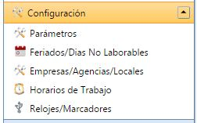

**MÓDULO OPERACIONES:** Este módulo tendrá acceso a la visualización de todos los empleados registrados en la empresa y además contara con un registro de huellas para poder acceder al dispositivo de marcaciones, además este módulo contara con una opción de enviar de mensaje de texto (SMS) que se les informara su marcaciones registradas y/o también se les llegara notificaciones como eventos de la empresa.

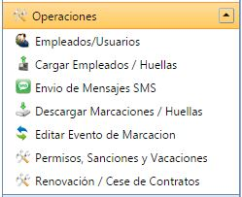

MÓDULO DE REPORTES: Este módulo mostrará la información detallada de las marcaciones de ingreso, salida, refrigerio, horas extras con el fin de mantener un orden riguroso a sus empleados.



MÓDULO DE SEGURIDAD: Este módulo nos ayudara a dar privilegios a los usuarios ya que algunos usuarios tendran como acceso al todo el sistema o tambien se les puede resetringir algunos modulos mencionados.

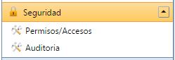

|  |  |  |
| --- | --- | --- |
| *_____________________* |  | *_____________________* |
| *Manuel Sáenz*  *Cliente que aprueba el análisis* |  | *Carluis Oyola*  *Analista Funcional que elaboró el análisis* |
| *Fecha: 06/06/2016* |  | *Fecha: 06/06/2016* |